Chương V. YÊU CẦU VỀ KỸ THUẬT

Mục 1. Yêu cầu về kỹ thuật
Yêu cầu về kỹ thuật bao gồm các nội dung cơ bản như sau:
1.1. Giới thiệu chung về dự án/dự toán mua sắm, gói thầu
˗ Chủ đầu tư: Công đoàn Công ty TNHH Giầy Venus Việt Nam.
- Dự toán mua sắm: Mua quà tặng cho người lao động Công đoàn Công ty TNHH Giầy Venus Việt Nam.
- Tên gói thầu: Mua sắm hàng hoá.
˗ Địa điểm thực hiện: Cụm công nghiệp làng nghề, xã Hoạt Giang, tỉnh Thanh Hoá, Việt Nam.
1.2. Yêu cầu về kỹ thuật
Yêu cầu về kỹ thuật bao gồm yêu cầu về kỹ thuật chung và yêu cầu về kỹ thuật chi tiết đối với hàng hóa thuộc phạm vi cung cấp của gói thầu, cụ thể:
a) Yêu cầu về kỹ thuật chung:
- Nhà thầu cam kết: Hàng hóa phải mới 100%,
- Hàng hóa cung cấp phải có ký mã hiệu, xuất xứ rõ ràng, có đặc tính, thông số kỹ thuật của hàng hóa, tiêu chuẩn sản xuất, tiêu chuẩn chế tạo và công nghệ hoàn toàn phù hợp đáp ứng yêu cầu. HS cung cấp: Đính kèm Bảng thông số kỹ thuật của hàng hóa chào thầu của tất cả các hàng hóa: Ghi rõ xuất xứ, ký mã hiệu, thông số kỹ thuật của hàng hóa chào thầu;
- Có nêu rõ nguồn gốc xuất xứ hàng hóa và nguồn gốc xuất xứ hàng hóa hợp pháp. Cung cấp catalog hoặc hồ sơ kỹ thuật thể hiện hàng hóa đáp ứng thông số kỹ thuật yêu cầu.
b) Yêu cầu về kỹ thuật cụ thể:
STT | Tên hàng hóa | Thông số kỹ thuật và các tiêu chuẩn
1 | Hộp quà tặng số 1 | - Hộp quà tặng bao gồm: 05 đĩa tròn + hộp + Túi :  *Kích thước:  - 01 đĩa số 1: đường kính miệng rộng 15,2 cm, đường kính đáy 9,4 cm, cao 3,0 cm trọng lượng = 200g/1 sản phẩm.  - 01 đĩa số 2: đường kính miệng rộng 18,6 cm, đường kính đáy 11,4 cm, cao 3,5 cm trọng lượng = 330 g/1 sản phẩm.  - 01 Đĩa số 3: đường kính miệng rộng 20,8cm, đường kính đáy 12,6 cm, cao 5,0 cm trọng lượng = 420 g/1 sản phẩm  - 01 Đĩa số 4: đường kính miệng rộng 18,0 cm, đường kính đáy 11,4 cm, cao 1,4 cm trọng lượng = 300g/1 sản phẩm  - 01 Đĩa số 5: đường kính miệng rộng 20,0 cm, đường kính đáy 12,6 cm, cao 1,6 cm trọng lượng = 380g/1 sản phẩm  * Kiểu cách:  - Viền kẻ chỉ mầu xanh ngọc đậm trong men.  - Hoa văn: Hoạ tiết hoa văn 100% trong men, mỗi đĩa được trang trí bằng bảy bông hoa mầu xanh ngọc và mầu xám đan xen nhau vòng quanh đĩa, họa tiết hoa văn tinh tế, mầu sắc tao nhã. sao cho đĩa đẹp và hài hoà bắt mắt.  - Đĩa số 1, đĩa số 2, đĩa số 3 mặt ngoài đĩa được tạo nên từ 18 gân dọc từ miệng đĩa đến vòng ngoài đáy của đĩa  - Tem, thương hiệu nhà sản xuất phải được in trong men trên mỗi sản phẩm có nguồn gốc rõ ràng  * Chất liệu:  - Gốm sứ cao cấp men kem.  + Sản phẩm bền, cứng, khó bể mẻ, khó trầy xước;  + Sứ trắng cao cấp loại 1, loại bỏ hoàn toàn tạp chất.  + Không bị rạn nứt trong lúc sử dụng thông thường hàng ngày;  + Đĩa đồng đều mầu sắc hoa văn và chất lượng của cả 1 lô hàng.  + Lớp men phủ bảo vệ: Lớp men trong suốt, bóng, đảm bảo sức khỏe cho người tiêu dùng;  + Sản phẩm đạt theo tiêu chuẩn: QCVN 12-4:2015/BYT TCVN 7542-1: 2005 + ICP MS hàm lượng Cd và hàm lượng Pb LOD ≤ 0,01  * Hộp và túi đựng sản phẩm  - Hộp đựng kích thước: dài 22 cm x rộng 22 cm x cao 10 cm, chất liệu: Giấy duplex bồi sóng E in offset nhiều mầu. Trọng lượng hộp 180g, hình ảnh in hài hoà bắt mắt ( hình ảnh kèm theo)  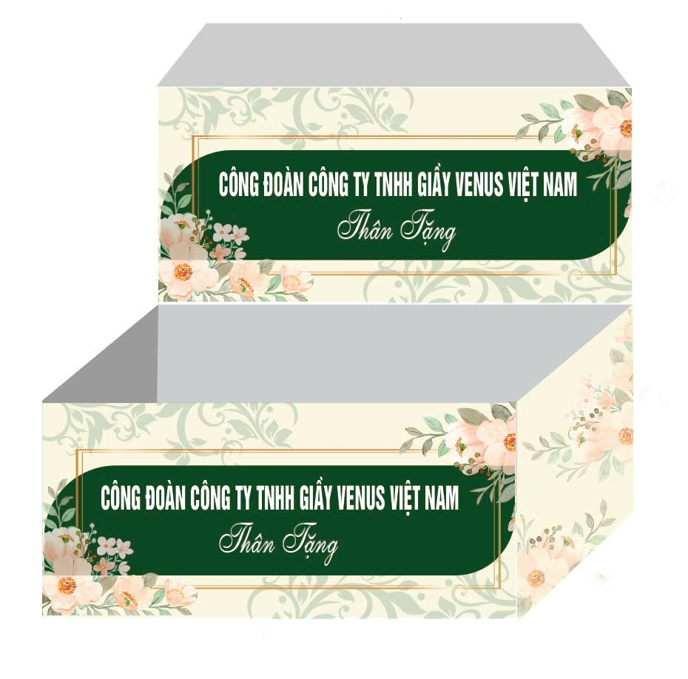  - Túi kích thước dài 32cm rộng 20 cm cao 32 cm in công đoàn công ty tặng người lao động  * Quy cách đóng gói sản phẩm:  - Đóng gói: 05 Sản phẩm được đóng trong 1 hộp giữa mỗi sản phẩm có lót tránh va đập sứt vỡ, hộp sản phẩm được đóng trong thùng Carton theo tiêu chuẩn của nhà sản xuất nhưng không quá 20kg/ 1 thùng  ( Ghi chú dung sai trọng lượng và kích thước 2%).
2 | Hộp quà tặng số 2 | - Hộp quà tặng bao gồm: 06 bát cơm + 01 bát tô + 01đĩa tròn + 01 đĩa nhỏ + 1 bát nhỏ + hộp + Túi :  *Kích thước:  - 06 bát : đường kính miệng rộng 11,4 cm, đường kính đáy 4,8 cm, cao 6 cm, trọng lượng = 175g/ 1 sản phẩm.  - 01 bát tô : đường kính miệng rộng 17,4 cm, đường kính đáy 8,2 cm, cao 7,6 cm trọng lượng = 500 g/1 sản phẩm  - 01 đĩa tròn: đường kính miệng rộng 18,6 cm, đường kính đáy 11,4 cm, cao 3,5 cm trọng lượng = 330 g/1 sản phẩm  - Đĩa nhỏ: đường kính miệng rộng 10,4 cm, đường kính đáy 64 cm, cao 2,4 cm trọng lượng = 100 g/1 sản phẩm  - Bát nhỏ: đường kính miệng rộng 9,4 cm, đường kính đáy 4,0 cm, cao 5,4 cm, trọng lượng = 135g/ 1 sản phẩm.  * Kiểu cách:  - Viền kẻ chỉ mầu xanh ngọc đậm trong men.  - Hoa văn: Hoạ tiết hoa văn 100% trong men,  + Đĩa đĩa được trang trí bằng bảy bông hoa mầu xanh ngọc và mầu xám đan xen nhau vòng quanh đĩa, họa tiết hoa văn tinh tế, mầu sắc tao nhã. sao cho đĩa đẹp và hài hoà bắt mắt.  + Bát tô, bát cơm, bát nhỏ được trang trí bằng bốn bông hoa mầu xanh ngọc và mầu xám đan xen nhau vòng quanh thân bát, họa tiết hoa văn tinh tế, mầu sắc tao nhã. sao cho đĩa đẹp và hài hoà bắt mắt.  - Đĩa, bát được tạo nên từ 18 gân dọc từ miệng đến vòng ngoài đáy.  - Chân bát được kẻ chỉ trong men cùng mầu với mầu viền của bát  - Tem, thương hiệu nhà sản xuất phải được in trong men trên mỗi sản phẩm có nguồn gốc rõ ràng  * Chất liệu:  - Gốm sứ cao cấp men kem.  + Sản phẩm bền, cứng, khó bể mẻ, khó trầy xước;  + Sứ trắng cao cấp loại 1, loại bỏ hoàn toàn tạp chất.  + Không bị rạn nứt trong lúc sử dụng thông thường hàng ngày;  + Bát, đĩa đồng đều mầu sắc hoa văn và chất lượng của cả 1 lô hàng.  + Lớp men phủ bảo vệ: Lớp men trong suốt, bóng, đảm bảo sức khỏe cho người tiêu dùng;  + Sản phẩm bát và vành bát đạt theo tiêu chuẩn: QCVN 12-4:2015/BYT TCVN 7542-1: 2005 + ICP MS hàm lượng Cd và hàm lượng Pb LOD ≤ 0,01, đĩa theo tiêu chuẩn: QCVN 12-4:2015/BYT TCVN 7542-1: 2005 + ICP MS hàm lượng Cd và hàm lượng Pb LOD ≤ 0,01  * Hộp và túi đựng sản phẩm  - Hộp đựng kích thước: dài 30 cm x rộng 20 cm x cao 14,5 cm, chất liệu: Giấy duplex bồi sóng E in offset nhiều mầu. Trọng lượng hộp 180g, hình ảnh in hài hoà bắt mắt ( hình ảnh kèm theo)  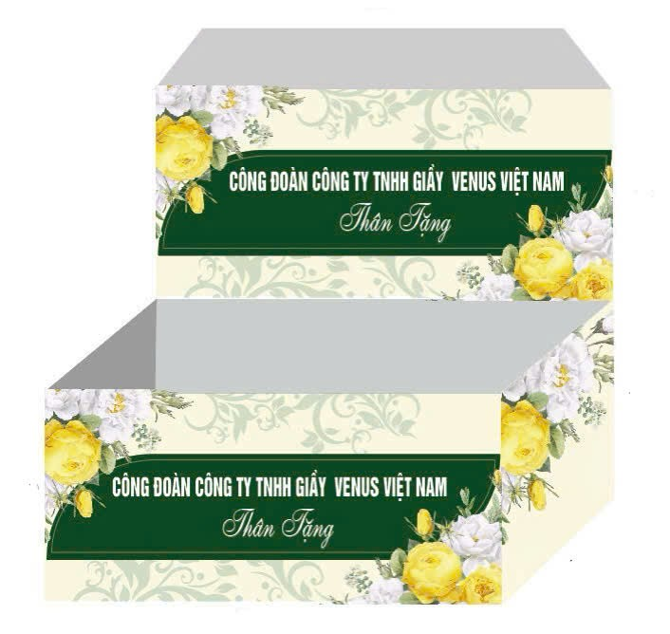  - Túi kích thước dài 32cm rộng 20 cm cao 40 cm in công đoàn công ty tặng người lao động  * Quy cách đóng gói sản phẩm:  - Đóng gói: 10 Sản phẩm được đóng trong 1 hộp giữa mỗi sản phẩm có lót tránh va đập sứt vỡ, hộp sản phẩm được đóng trong thùng Carton theo tiêu chuẩn của nhà sản xuất nhưng không quá 20kg/ 1 thùng  ( Ghi chú dung sai trọng lượng và kích thước 2%).
Ghi chú: Bất kỳ thương hiệu, mã hiệu (nếu có) trong bảng yêu cầu kỹ thuật để minh họa các tiêu chuẩn chất lượng, tính năng kỹ thuật yêu cầu, nhà thầu có thể lựa chọn dự thầu hàng hóa có nguồn gốc, xuất xứ, nhà sản xuất, thương hiệu, mã hiệu phù hợp với điều kiện cung cấp nhưng phải đảm bảo yêu cầu có tiêu chuẩn kỹ thuật, đặc tính kỹ thuật, tính năng sử dụng “tương đương” hoặc “ưu việt hơn” so với các yêu cầu tối thiểu.
1.3. Các yêu cầu khác
- Yêu cầu sản phẩm hàng mẫu:
+ Thời gian nộp sản phẩm mẫu: Trong vòng 05 ngày làm việc sau thời điểm đóng thầu theo thông báo mời thầu đã được đăng tải trên hệ thống mạng đấu thầu quốc gia.
+ Số lượng hàng mẫu: 01 bộ sản phẩm đầy đủ với thông số kỹ thuật như yêu cầu.
+ Các sản phẩm mẫu đủ số lượng, đúng quy cách Chủ đầu tư sẽ đưa vào sử dụng. Sản phẩm mẫu sau khi đưa vào sử dụng sẽ được đánh giá đạt/ không đạt theo các tiêu chí như sau: Quy cách, mô tả: chi tiết tại mục 1.2 - Chương V.
+ Trường hợp quá thời hạn cung cấp hàng mẫu hoặc sản phẩm không đạt các yêu cầu kỹ thuật, Chủ đầu tư sẽ đánh giá E-HSDT của nhà thầu không đáp ứng và thực hiện tiếp các bước đánh giá E-HSDT theo quy định.
+ Nhà cung cấp bản gốc hoặc bản sao y chứng thực kết quả thử nghiệm, giấy chứng nhận đang còn giá trị.
+ Địa chỉ nộp hàng mẫu: Công đoàn Công ty TNHH Giầy Venus Việt Nam Địa chỉ Cụm công nghiệp làng nghề, xã Hoạt Giang, tỉnh Thanh Hoá, Việt Nam.
+ Chi phí chào thầu: Đã bao gồm thuế, chi phí vận chuyển, bốc dỡ, giao hàng, in ấn
+ Hàng hoá được giao trong 1 ngày, bên nhà thầu bố trí ít nhất 06 nhân sự tại địa điểm nhà máy bên mời thầu chỉ định thực hiện nhiệm vụ phát quà, đổi quà lỗi trực tiếp đến tay người lao động. Thời gian phát quà được phân công theo ca làm việc ( ca sáng phát từ 7h-9h, ca chiều 16h-18h, ca tối 10h -12h), số lượng công nhân từng ca làm việc bên mời thầu sẽ báo bên nhà thầu trước 2 ngày giao hàng.
+ Trong trường hợp hàng hóa cung cấp bị lỗi, nhà thầu phải đổi hàng hóa khác đáp ứng chất lượng trong vòng 04 giờ kể từ thời điểm có yêu cầu của Chủ đầu tư.
Mục 2. Bản vẽ: Không có bản vẽ.
Mục 3. Kiểm tra và thử nghiệm
- Nhà thầu có cam kết thực hiện kiểm tra tình trạng hàng hóa trước khi giao hàng. Toàn bộ hàng hóa sẽ được kiểm tra hoặc sử dụng thử (nếu Chủ đầu tư có yêu cầu) trước khi bàn giao và nghiệm thu.
- Nhà thầu cam kết đồng ý để Chủ đầu tư hoặc đại diện của Chủ đầu tư có quyền kiểm tra, thử nghiệm hàng hóa nhà thầu cung cấp để đảm bảo hàng hóa đó có đặc tính kỹ thuật phù hợp với yêu cầu của E_HSMT được phê duyệt. Thời gian, địa điểm và cách thức tiến hành kiểm tra, thử nghiệm: Chủ đầu tư sẽ thông báo cụ thể cho Nhà thầu trong quá trình thực hiện hợp đồng.
- Nhà thầu có cam kết Trường hợp hàng hóa không phù hợp với đặc tính kỹ thuật theo hợp đồng thì Chủ đầu tư có quyền từ chối và Nhà thầu phải có trách nhiệm thay thế hoặc tiến hành những điều chỉnh cần thiết để đáp ứng đúng các yêu cầu về đặc tính kỹ thuật. Trường hợp Nhà thầu không có khả năng thay thế hay điều chỉnh các hàng hóa không phù hợp, Chủ đầu tư có quyền tổ chức việc thay thế hay điều chỉnh nếu thấy cần thiết, mọi rủi ro và chi phí liên quan do Bên B chịu.
- Nhà thầu có cam kết đồng ý Việc thực hiện kiểm tra, thử nghiệm hàng hóa của Chủ đầu tư không dẫn đến miễn trừ nghĩa vụ bảo hành hay các nghĩa vụ khác theo hợp đồng của Nhà thầu.

